東吳大學化學系獎助學生研究補助出席學術會議申請表
申請日期： 年 月 日
學 制 | □學士班 □碩士班 | 系級
學 制 | □學士班 □碩士班 | 學號
申請人姓 名 | (簽名) | 聯絡電話
申請人姓 名 | (簽名) | E-MAIL
為維護行政公平與審核程序之完整性，申請人請務必勾選。
□同意：本人理解並確認已於申請之日即提供符合條件之文件，若經核定補助後，事後發現申請資格及條件不符者，同意無條件配合返還獎助金額，且不得主張異議或權利。
□同意：本經費為系友捐款，獲補助人須參與當年度系友大會。
【告知聲明】
東吳大學化學系基於「專款獎助審核及補助」之目的，須取得申請人之姓名、系級、學號、聯絡電話及E-MAIL等聯絡資訊，作為本次獎助審核及補助之用。當事人可依法行使請求查詢、閱覽、補充、更正；請求提供複製本；請求停止蒐集、處理、利用；請求刪除個人資料等權利，請洽相秘書。

會議  類型 | □學會年會: __________________  □全國性(發表者至少三校):請列舉三校:__________、__________、__________
會議名稱 | 中文：
會議名稱 | 英文：
會議  時間 | 年 月 日 ~ 年 月 日 | 會議  地點 | (機構、城市)
發表  論文  名稱 | 中文：
發表  論文  名稱 | 英文：
作者(含指導教授、申請人及其他作者，請依論文發表順序)：
姓名： 系級/單位：
姓名： 系級/單位：
(如不敷使用，請自行增列)
備註：每篇論文以補助1位學生發表為限。
東吳大學化學系獎助學生研究補助出席學術會議申請表
自我檢核項目 | 確實檢核下列項目：(務必勾選)  □ 本申請案為以東吳大學名義發表之論文。  □ 本申請案未重複申請本補助。
檢附資料(請依序以電子文件型式呈現) | 1.會議正式邀請函或證明論文被接受之文件  2.會議議程  3.發表之論文全文及摘要  4,與會心得：(內容含參加會議經過、收穫等，至少300字)  5.至少2張照片，並有1張以上為報告情形(含報告內容畫面
申請人 |  | 指導教授 |  | 系主任

東吳大學化學系獎助學生研究補助出席學術會議報告
填報日期： 年 月 日
學 生 姓 名 | (簽名) | 系 級
學 生 姓 名 | (簽名) | 學 號
會 議 日 期 |  | 獲補助  年 度
會 議 地 點 |  | 獲補助  年 度
會 議 名 稱 | 中文：  英文：
發表論文名稱 | 中文：  英文：
與會心得：(內容含參加會議經過、收穫等，至少500字)

致謝辭：(內容為此補助對自己在進行學術研究的幫助及成效，至少200字)

照片
▲照片說明 | ▲照片說明
(至少2張照片，並有1張以上為報告情形(含報告內容畫面)，如不敷使用，請自行增列)

格式說明：(完成報告後請自行刪除再列印簽名)
- 格式：中文字體以標楷體及新細明體為主，英文及數字字體為Times new Roman，字體為12，行距為單行間距，段落間距與前距離為0.5，與後距離為0，文書請採用「文字左右對齊」功能。
- 項目條列請依序書寫為1、2、3、…，(1)、(2)、(3)、…，a、b、c.、…。
- 照片：大小請為長約6公分，寬約8公分，並在照片下方說明照片內容。(如下範例)
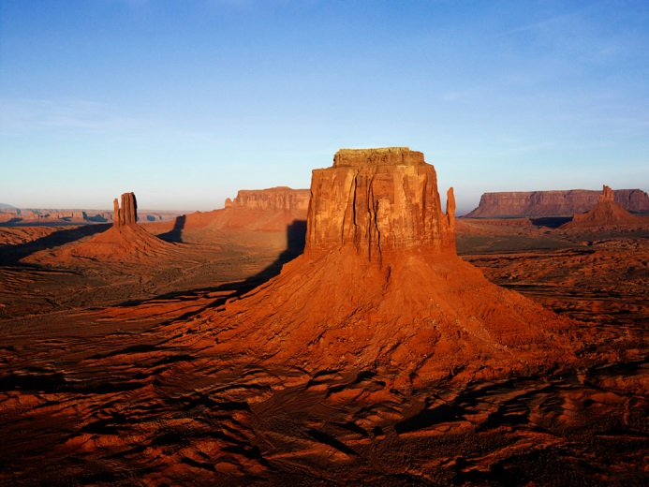 | 
▲照片說明 | ▲照片說明

